|  |  |
| --- | --- |
| 产品名称Product name | 密级Confidentiality level |
| X9 |  |
| 产品版本Product version | Total 3pages 共3页 |
|  |

X9设计说明书

|  |  |  |  |  |
| --- | --- | --- | --- | --- |
| 拟制:  Prepared by | Lyle&huiyi |  | 日期：  Date | 2024-07-08 |
| 审核:  Reviewed by | Mike |  | 日期：  Date | yyyy-mm-dd |
| 批准:  Granted by | Mike |  | 日期：  Date | yyyy-mm-dd |

元鼎智能创新有限公司

版权所有 侵权必究

All rights reserved

修订记录Revision record

|  |  |  |  |
| --- | --- | --- | --- |
| 日期  Date | 修订版本Revision version | 修改描述  change Description | 作者  Author |
| 2024-07-08 | 1.00 | 初稿完成 initial transmittal | Lyle |
| yyyy-mm-dd | 1.01 | 修改XXX revised xxx |  |
| yyyy-mm-dd | 1.02 | 修改XXX revised xxx |  |
| …… | …… | …… |  |
|  |  |  |  |
|  |  |  |  |
|  |  |  |  |
|  |  |  |  |
|  |  |  |  |
|  |  |  |  |

目 录Table of Contents

1 引言 6

1.1 目的 6

1.2 硬件系统总体框图 6

1.3 硬件组成及各单板说明 6

2 主板 7

2.1 X9_MB_V04安装方式 7

2.2 主板输入输出接口定义 8

2.3 主板各部件功能接口及其实现框图 8

2.3.1 SOC板内 8

2.3.2 SCO板外 9

2.3.3 MCU板内 9

2.3.4 MCU板外 10

3 按键板 12

3.1 X9_Key_Board安装方式 12

3.2 按键板输入输出接口定义 13

3.3 按键板各部件功能接口及其实现框图 13

3.3.1 主机开机按键 13

3.3.2 按键板模式灯 13

3.3.3 状态指示灯 13

3.3.4 模式切换按键 14

3.3.5 按键板与主板通信 14

4 地磁/深度计板 14

4.1 X9_AP&Mag_Board安装方式 14

4.2 地磁/深度计板输入输出接口定义 15

4.3 地磁/深度计板各部件功能接口及其实现框图 15

4.3.1 通信及供电 15

5 出水检测板 15

5.1 X9_WaterDet_Board安装方式 15

5.2 出水检测板输入输出接口定义 16

5.3 出水检测板功能接口及其实现框图 16

6 矢量喷口霍尔板 17

6.1 X9_Hall_Board安装方式 17

6.2 矢量喷口霍尔板输入输出接口定义 17

6.3 矢量喷口霍尔板部件功能接口及其实现框图 18

7 回充/滤篮检测板 18

7.1 X9_Recharge_Board安装方式 18

7.2 回充/滤篮检测版输入输出接口定义 19

7.3 回充/滤篮检测板部件功能接口及其实现 19

8 设计要求 20

8.1 可靠性 20

8.2 环境适应性能 20

8.3 维修/分析性 20

8.4 安全性 20

8.5 电磁兼容性 21

9 硬件原理说明 21

9.1 关键元器件选型 21

9.1.1 SOC选型 21

9.1.2 MCU选型 21

9.1.3 元器件关键清单选型 21

9.2 电源设计 22

9.3 接口设计 22

9.4 可测试性设计 22

9.5 单板结构设计 22

10 开发环境 22

10.1 硬件环境 22

11 其他 23

12 参考资料清单 23

电子概要设计说明书

关键词Key words： FPGA;MCU;WCT

摘 要Abstract：X9是一款基于SOC及MCU为逻辑控制单元，对超声、陀螺仪等多种传感器数据的采集来实现对外部运动及清洁电机的控制，从而达到对泳池进行一个深度规划的清洁；基于成熟的电量算法，在监测到机器人电量不足的情况下，其本身可触发自动回充并通过最高可达100W的无线充电对整机进行充电。

缩略语清单List of abbreviations：<对本文所用缩略语进行说明，要求提供每个缩略语的英文全名和中文解释。Describe abbreviations in this document, full spelling of the abbreviation and Chinese explanation should be provided.>

| Abbreviations缩略语 | Full spelling 英文全名 | Chinese explanation 中文解释 |
| --- | --- | --- |
| SOC | System-on-chip | 片上系统 |
| MCU | Microcontroller Unit | 微控制单元 |
| WCT | Wireless charging technology | 无线充电技术 |
| UAC | Underwater acoustic communication | 水声通讯 |
|  |  |  |

# 引言

## 目的

本电子设计文档旨在分析整体硬件架构，并细分各个模块的功能以及具体实现方式。

## 硬件系统总体框图

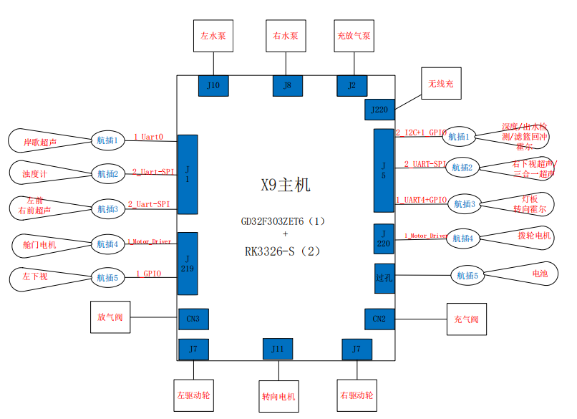

## 硬件组成及各单板说明

* X9_MB_V04 ，主板位于电机仓内，连接着所有外设（传感器/电机/wifi等）。是执行数据处理及逻辑运算的控制单元。
* *X9_Key_Board_V0.1，按键板位于机器上壳部分，内含独立单片机驱动8个模式指示灯及一条RGB灯带用来显示机器当前状态。*
* X9_AP&Mag_Board_V0.1，地磁/深度计板位于机器左前方，用于监测机器吃水深度以及地磁场来判断机器方向。
* X9_WaterDet_Board_V0.1，出水检测板位于机器扶手盖内，用以检测机器有没有出水。
* X9_Hall_Board_V0.1，喷口霍尔板位于矢量喷口附近，用于给喷口旋转时一个基准位置。
* X9_Recharge_Board_V0.1，回充霍尔板位于尘盒下方，用以检测尘盒安装状态以及机器回充电桩的状态检测。

# 主板

## X9_MB_V04安装方式

X9_MB_V04密封于电机舱内，其与外设的连接是通过10个防水航插方式相连，如下图所示：

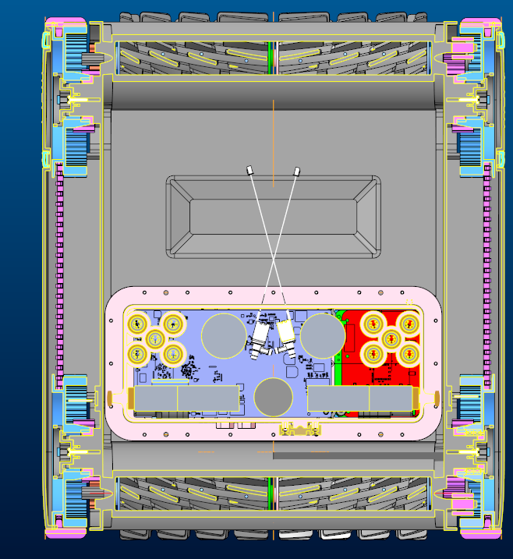

图1 X9主板电机舱内安装方式

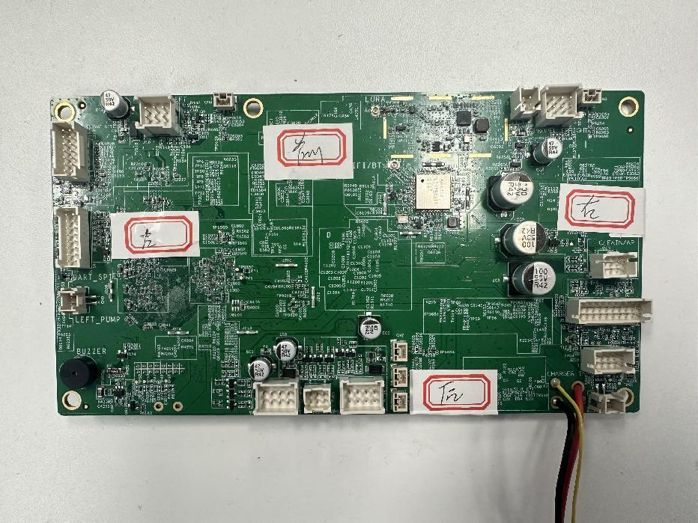

图2 X9主板示意图

## 主板输入输出接口定义

*此项将从SOC和MCU进行罗列：*

|  |  |  |  |  |
| --- | --- | --- | --- | --- |
|  | *外设* | *接口协议* | *IO Level* | *Power Level* |
| *SOC板内* | *WIfi* | *SDIO* | *1V8* | *1V8* |
| *Bluetooth* | *Uart1* | *1V8* | *1V8* |
| *IMU* | *I2C1* | *3V0* | *3V3* |
| *SOC板外* | *左前超声* | *UART* | *5V0* | *5V0* |
| *左后超声* | *UART* | *5V0* | *5V0* |
| *前三合一* | *UART* | *5V0* | *5V0* |
| *右下视超声* | *UART* | *5V0* | *5V0* |
| *浊度计* | *UART* | *5V0* | *5V0* |
| *MCU板内* | *IMU* | *Uart2* | *3V3* | *3V3* |
| *SOC通信* | *Uart1* | *3V3* | *null* |
| *温湿度计* | *I2C* | *3V3* | *3V3* |
| *电流/电压监测* | *ADC* | *3V3* | *Null* |
| *MCU板外* | *灯板* | *Uart4* | *3V3* | *5V0* |
| *蓝牙串口* | *Uart3* | *3V3* | *3V3* |
| *WCT&*UAC | *Uart0* | *3V3* | *5V0* |
| *Motor* | *Timer0/1/2/3/7* | *3V3* | *24V0/12V0/5V0* |
| *Hall Det* | *Gpio* | *3V3* | *3V3* |
| *Water Det* | *Gpio* | *3V3* | *3V3* |
| *TOF* | *Gpio* | *3V3* | *5V0* |
|  | *PWR_Key* | *-----* | *-----* | *Vbat* |

## 主板各部件功能接口及其实现框图

本部分分为4个板块，分别从SOC板内、SOC板外，MCU板内、MCU板外进行接口描述

### SOC板内

* Wifi@2.4G&Bluetooth

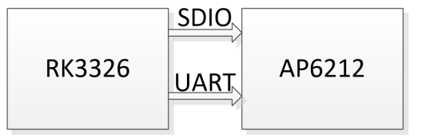

* IMU@3-axis gyroscope and a 3-axis accelerometer

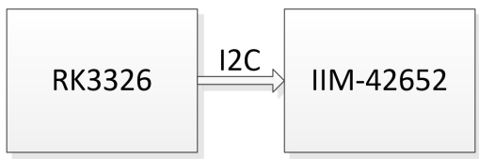

### SCO板外

* 左前单波超声
* 右前单波超声
* 右下超声单波
* 浊度计

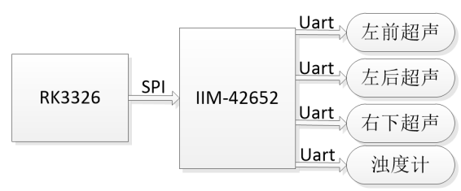

* 三合一超声

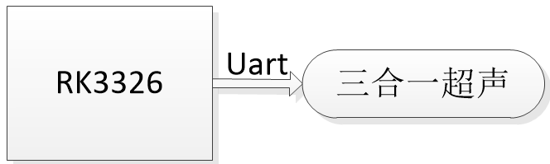

* 深度计&地磁

地磁

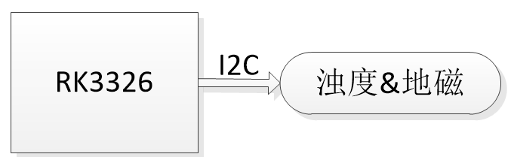

### MCU板内

* IMU@3-axis gyroscope and a 3-axis accelerometer

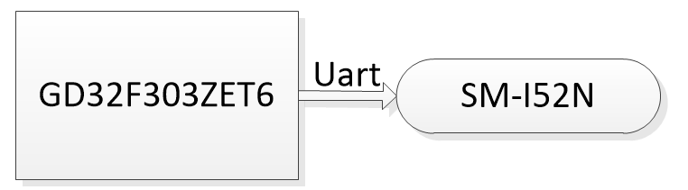

* 温湿度计@AHT20

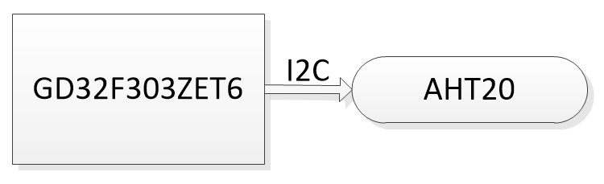

* Mcu&Soc 通信

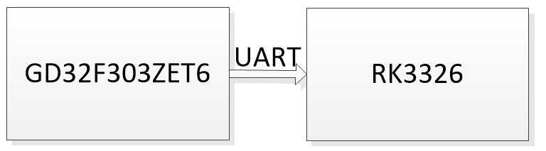

* ADC（电流、电压采样及电量计）

电流采样采用低端采样电路，采样回路走开尔文连接。采样精度≤2.5% ;

电压采样电阻精度取0.5%，采样精度≤2% ;

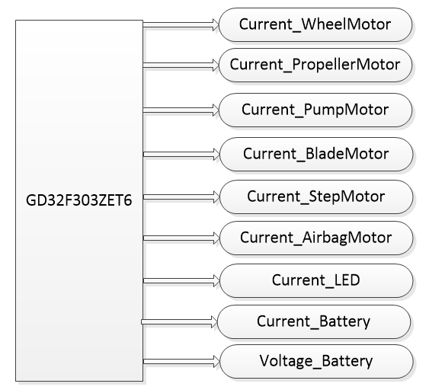

### MCU板外

* 驱动电机/水泵/转向电机控制及供电接口（闭环控速）

驱动电机最大采样电流可达4.5A，采样精度≤2.5% ；

水泵电机最大采样电流可达14A，采样精度≤2.5% ；

转向电机最大采样电流可达1A，采样精度≤2.5% ；

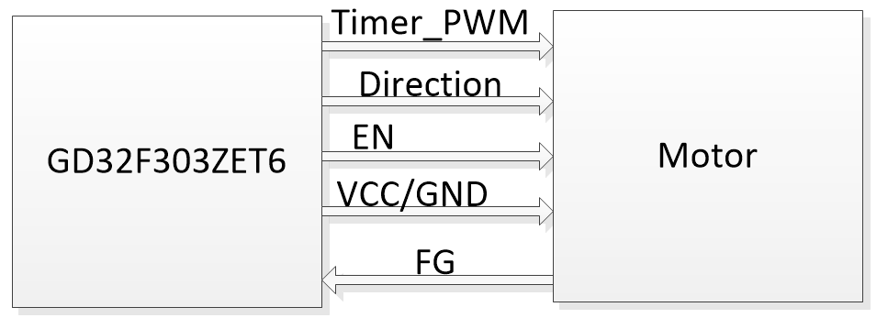

* 桨叶电机（闭环控制）

桨叶电机最大采样电流可达1A，采样精度≤2.5% ；

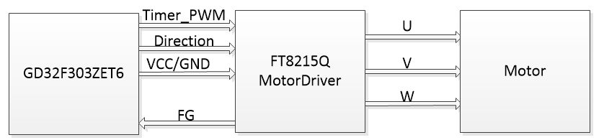

* 舱门电机（开环控制）

舱门电机最大采样电流可达1A，采样精度≤2.5%

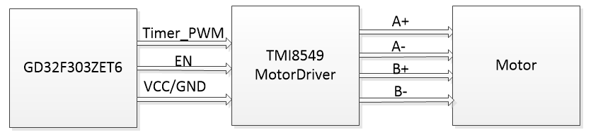

* 气泵/阀(只控制电源的通断)

气泵电机最大采样电流可达1A，采样精度≤2.5%

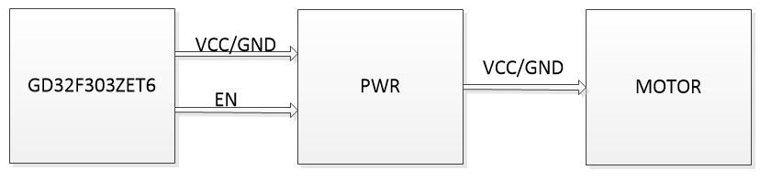

* 灯板/霍尔板/出水检测板

***接口图见各自章节***

* 无线充&水声通信

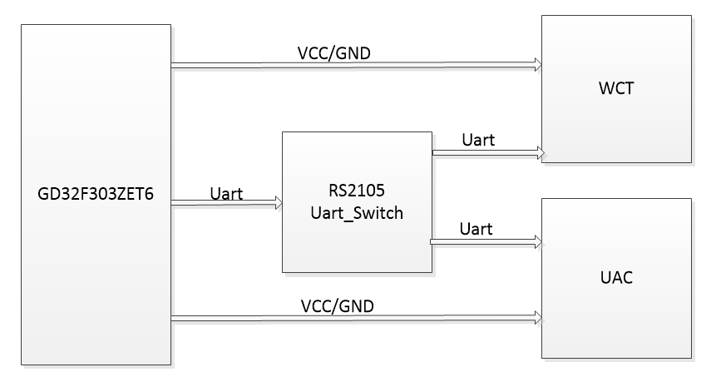

* 左下视

State在0V与3V3状态反馈

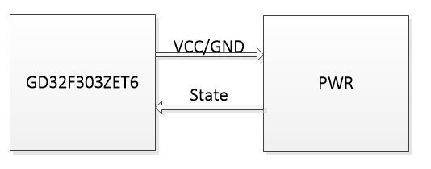

# 按键板

## X9_Key_Board安装方式

X9_Key_Board密封于头盖中，其与外连接是通过一组线与孔的径向密封，如下图所示：

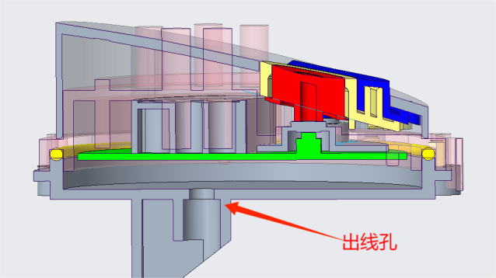

图3 按键板固定与密封方式

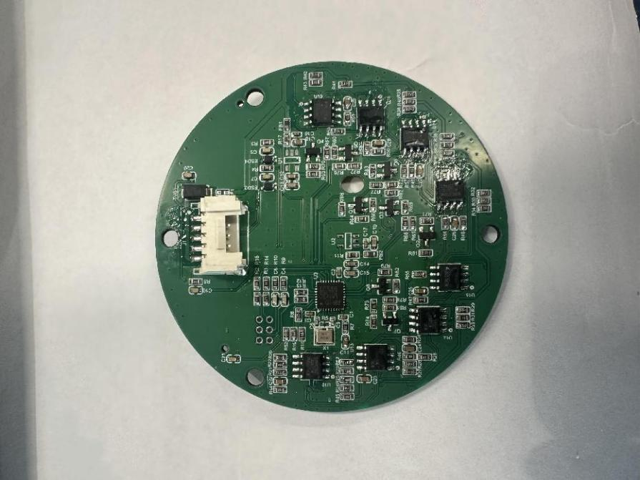

图4 按键板实体图

## 按键板输入输出接口定义

|  |  |  |  |  |
| --- | --- | --- | --- | --- |
|  | *外设* | *接口协议* | *IO Level* | *Power Level* |
| *Mcu板内* | *Key* | *Gpio* | *3V3* | *-----* |
| *Mode_Led* | *Gpio* | *3V3* | *3V3* |
| *State_RGB* | *Gpio* | *3V3* | *5V0* |
|  | *主板通信* | *Uart* | *3V3* |  |

## 按键板各部件功能接口及其实现框图

### 主机开机按键

开机键使得主板buck芯片使能，进而使得mcu上电后控制各级电路依次上电。

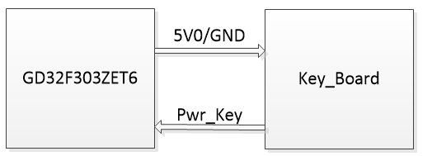

### 按键板模式灯

8个模式指示灯在开机时候需要依次进行一遍呼吸效果。

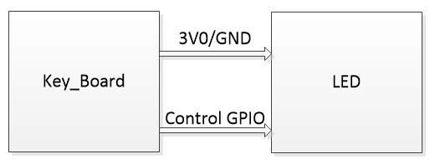

### 状态指示灯

RGB在机器不同状态下进行不同颜色的显示效果。

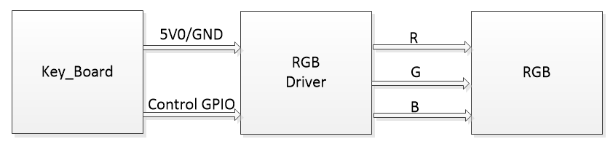

### 模式切换按键

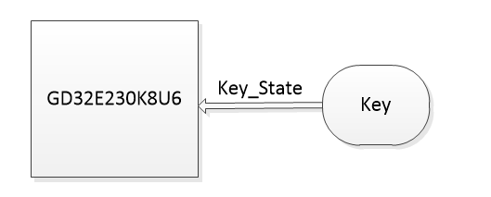

### 按键板与主板通信

主板给按键板提供5V供电与uart通信。

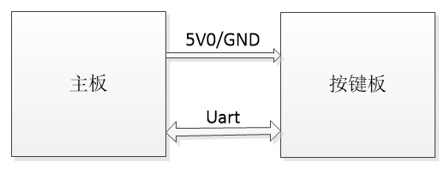

# 地磁/深度计板

## X9_AP&Mag_Board安装方式

地磁/深度计板采样正反面贴片的方式，地磁朝下，深度计朝上，安装在机器左前方，采用灌胶密封方式，其与外连接是通过一组线与孔的径向密封，示意图如下：

注：WF5803F 深度计测量范围 300~7000hpa ，换算实际测量深度可达60米。

p=ρgh=1*1000*10*h=100*h(hpa)

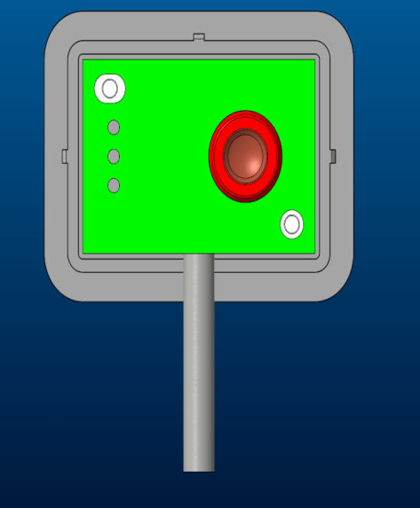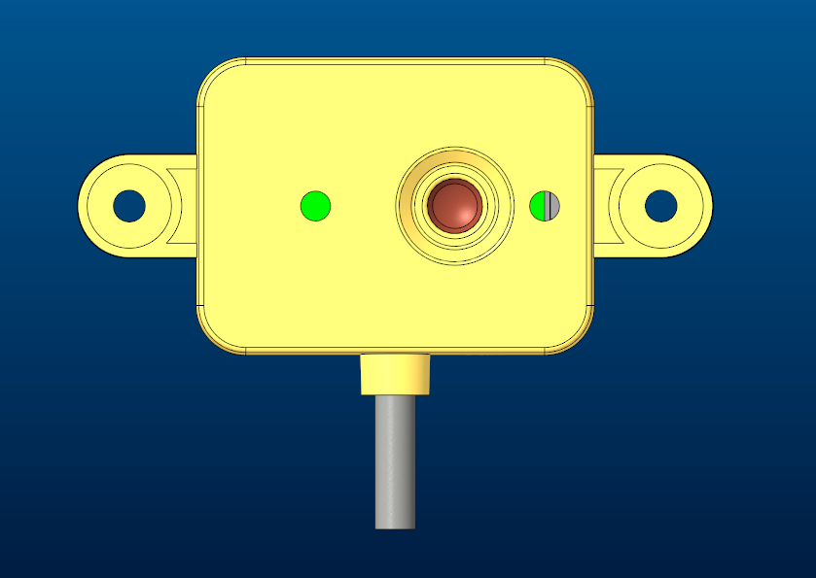

图5 地磁/深度计板密封固定方式

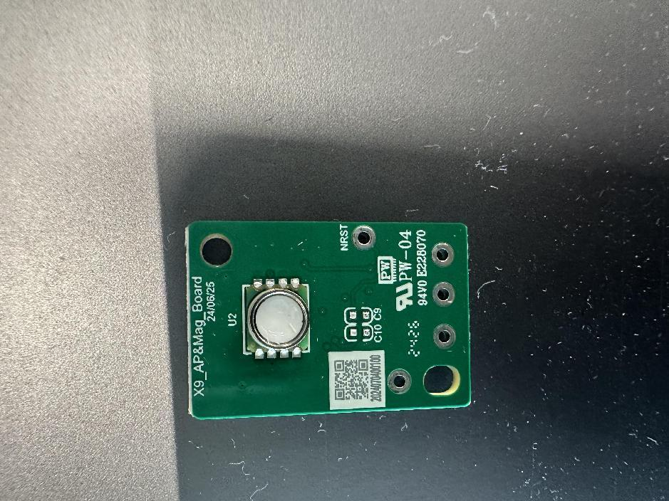

图6 地磁/深度计板实体图

## 地磁/深度计板输入输出接口定义

|  |  |  |  |  |
| --- | --- | --- | --- | --- |
|  | *外设* | *接口协议* | *IO Level* | *Power Level* |
| 板内 | 地磁 | I2C | 3V3 | 3V3 |
| 深度计 | I2C | 3V3 | 3V3 |

## 地磁/深度计板各部件功能接口及其实现框图

### 通信及供电

地磁与深度计占用一路I2C总线，依据地址不同分别读取不同数据。

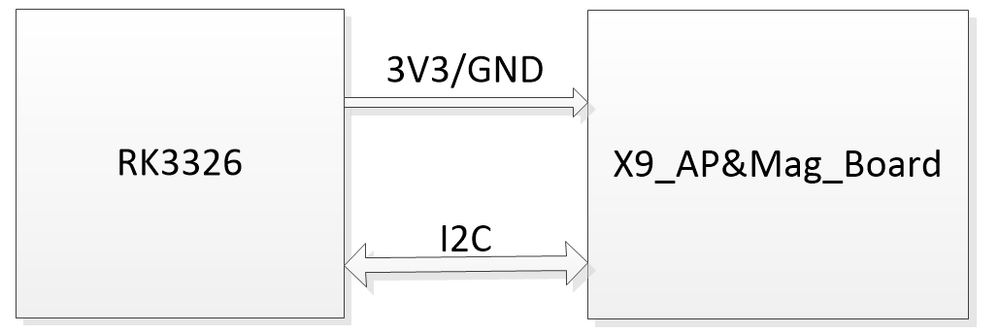

# 出水检测板

## X9_WaterDet_Board安装方式

出水检测板安装在机器左前方，背水面紧贴塑料外壳检测是否入水。采用灌胶密封方式，其与外连接是通过一组线与孔的径向密封，示意图如下：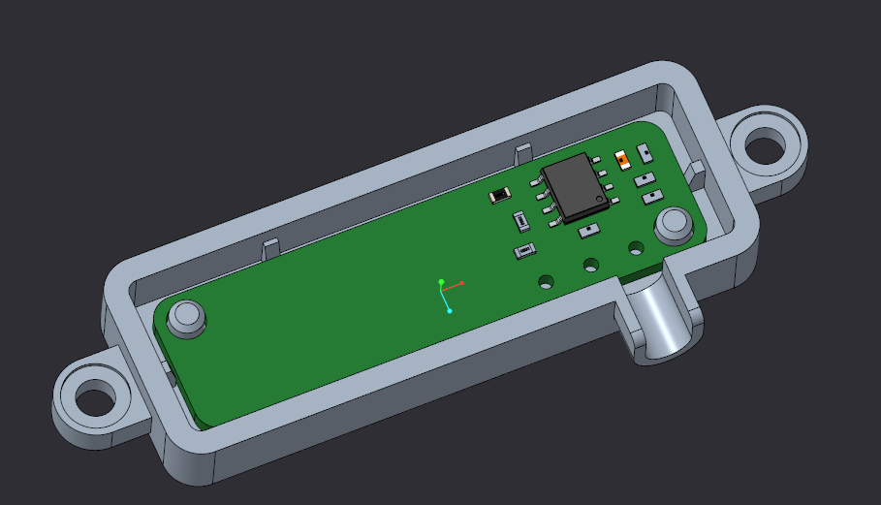

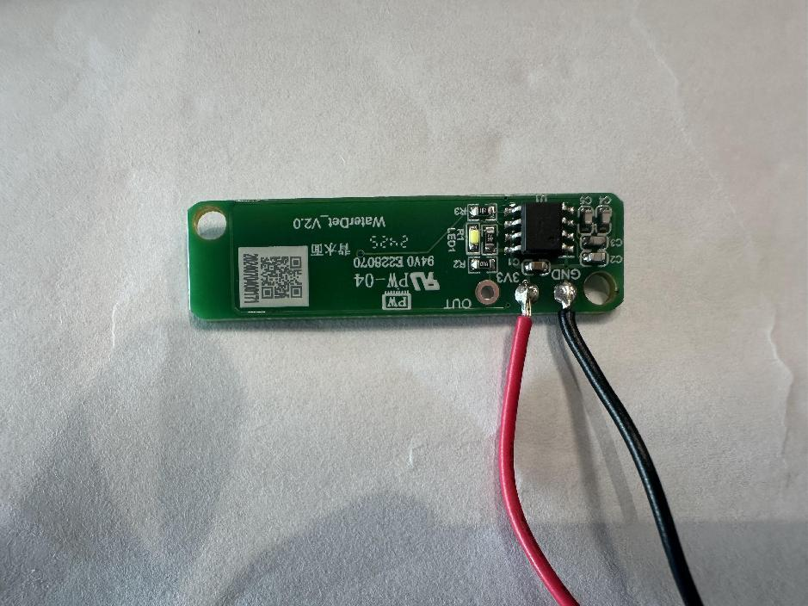

## 出水检测板输入输出接口定义

|  |  |  |  |  |
| --- | --- | --- | --- | --- |
|  | *外设* | *接口协议* | *IO Level* | *Power Level* |
| 板内 | 出水检测 | Gpio | 3V3 | 3V3 |
|  |  |  |  |

## 出水检测板功能接口及其实现框图

检测到入水时State状态为0V，检测到出水时State状态为3V3。

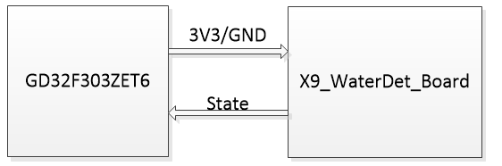

# 矢量喷口霍尔板

## X9_Hall_Board安装方式

矢量喷口霍尔安装在喷口附近，采用灌胶密封方式，其与外连接是通过一组线与孔的径向密封，示意图如下：

注：霍尔采用的是无极性，触发值正副40Gauss，目前采用的磁铁材质为N35，6*3mm尺寸，磁铁最远摆放距离为15mm，此时磁铁正上方场强为45Gauss。

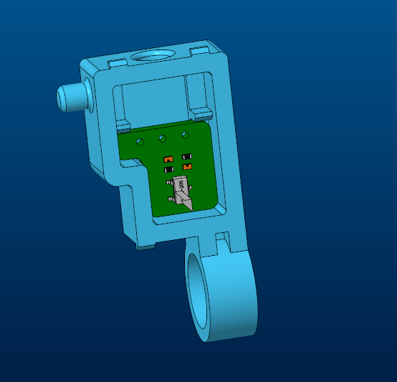 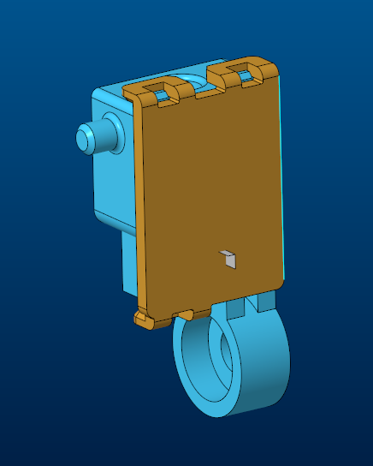

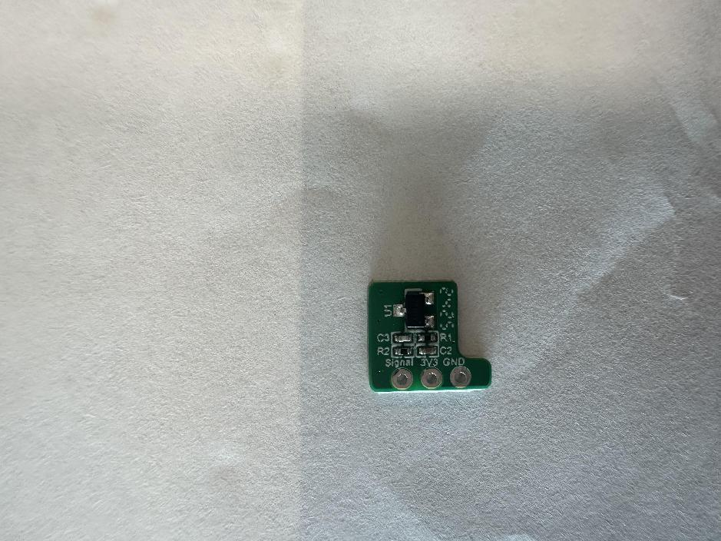

## 矢量喷口霍尔板输入输出接口定义

|  |  |  |  |  |
| --- | --- | --- | --- | --- |
|  | *外设* | *接口协议* | *IO Level* | *Power Level* |
| 板内 | 出水检测 | Gpio | 3V3 | 3V3 |
|  |  |  |  |

## 矢量喷口霍尔板部件功能接口及其实现框图

矢量喷口霍尔为转向电机提供位置基准，到位时State电平为0V，离开时State电平为3V3。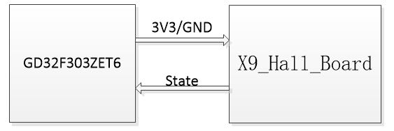

# 回充/滤篮检测板

## X9_Recharge_Board安装方式

回充霍尔板安装在尘盒下方，采用灌胶密封方式，其与外连接是通过一组线与孔的径向密封，示意图如下：

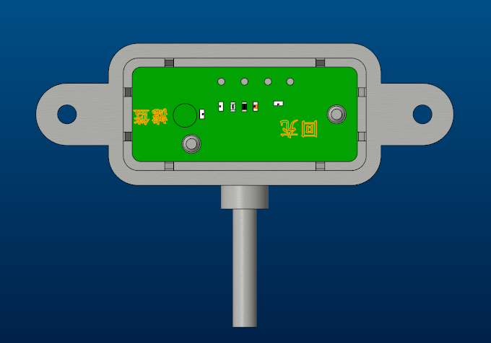

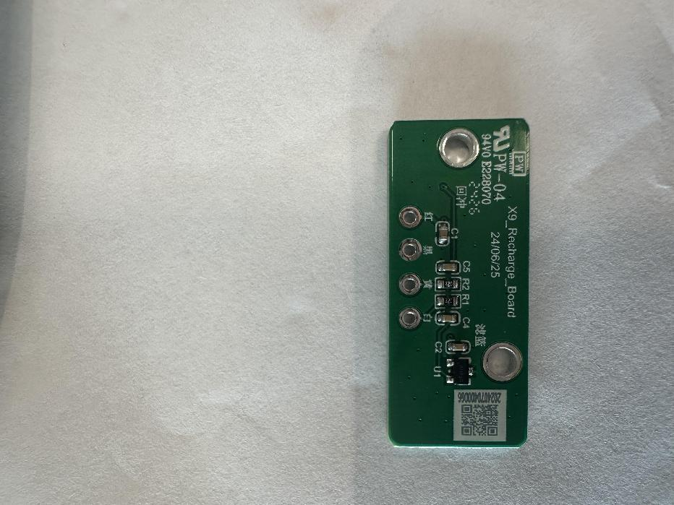

## 回充/滤篮检测版输入输出接口定义

|  |  |  |  |  |
| --- | --- | --- | --- | --- |
|  | *外设* | *接口协议* | *IO Level* | *Power Level* |
| 板内 | 回充状态 | Gpio | 3V3 | 3V3 |
| 尘盒安装状态 | Gpio | 3V3 | 3V3 |

## 回充/滤篮检测板部件功能接口及其实现

回充霍尔板为机器充电是到位提供状态显示，同时也为尘盒安装状态提供检测，到位时State电平为0V，离开时State电平为3V3。

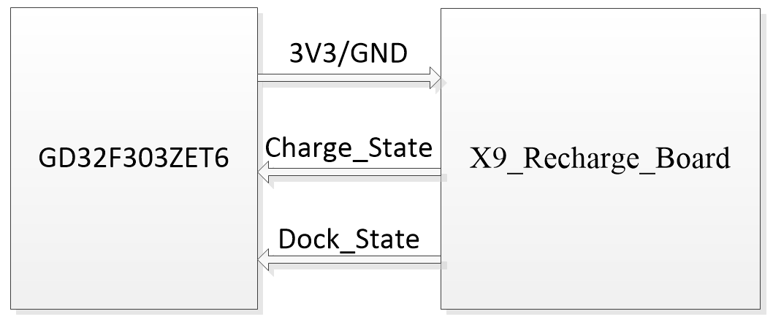

# 设计要求

## 可靠性

* 整机质保3年，采用外设及单板进行老化寿命测试进行预分析。
* 整机需要在工作温度为-10℃~+60℃内进行跑机热分析，提供密封仓内热量分布图及主要器件功耗数据。
* 整机待机电流＜ uA，能达到（） 天运输存储条件。
* 考虑电池衰减情况下，充电时间＜3H，工作时间＞3.5H。

## 环境适应性能

* 整机环境适应性要求 ***（需要根据各部件评估）***

工作温度-20℃~+60℃；

存储温度-55℃~+70℃；

* 盐雾

盐雾浓度不低于~；

要求和检测参照 ~ 规定执行；

* 振动

能承受~规定的管理运输振动环境测试；

垂直轴：~Hz

横向轴：

纵向轴：

## 维修/分析性

* 主板与外设采用可插拔连接方式，便于单个部件的维修；
* 整机预留调试口，便于定位故障发生点；

## 安全性

* 整机设计时应配备电源保护，具有抗过充电压烧毁功能；
* 单板元器件焊接良好，无锡渣残留；

## 电磁兼容性

* 产品能随机通过规定的电磁兼容性指标测试，其标准为：~~~

# 硬件原理说明

## 关键元器件选型

### SOC选型

* 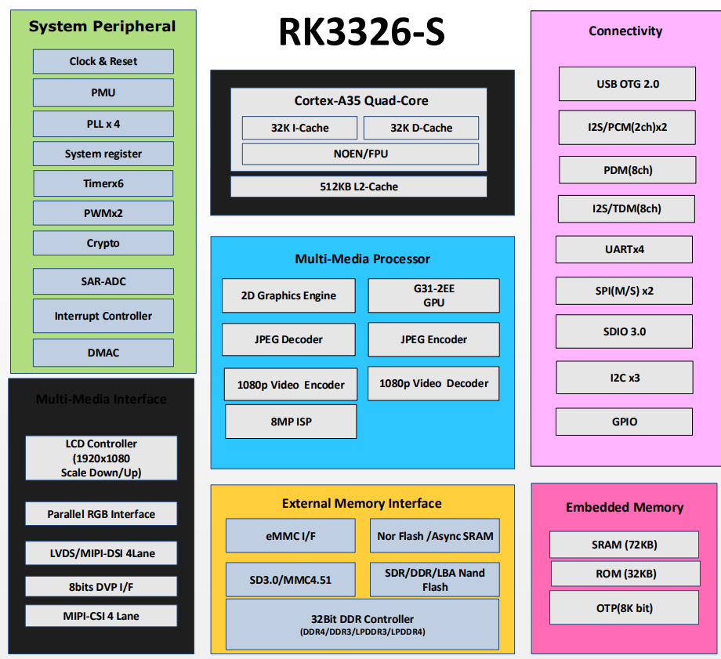

### MCU选型

* 32-bit ARM Cortex-M4 Procssor core;
* 120MHz 主频运行频率；
* 512K的Flash满足程序及后续OTA升级，64KSRAM满足软件需求；
* 5*uart满足Debug/核心板通信/IMU/按键板/无线充以及水声通信需求；
* 丰富的ADC口及定时器资源满足电机驱动及电流检测要求；

### 元器件关键清单选型

关键元器件选型考虑到整机功率部分的发热、测量部分的精确度、关键器件的稳定性等。

|  |  |  |  |  |
| --- | --- | --- | --- | --- |
| Board | Class | Feature | Voltage Level | Current Level |
| X9_MB | 功率开关  KS6304NAT | PFFN5060 Package  High V&C level | 60V | 70A |
| 连接器 | 立插带扣 不易脱落  过灼热丝 阻燃 |  |  |
| 运放  RS91XF | Low offset Voltage  Rail to Rail input and output | 5.5V |  |
| X9_WaterDet | 触摸芯片  SC02B | High accuracy | 6V |  |
| X9_AP&MAG | 压力传感器 | Wide pressure range  Small package | 3V3 |  |
|  |  |  |  |  |

## 电源设计

电源设计从温升/负载能力/保护/纹波等方面进行考虑。

|  |  |  |  |  |  |  |
| --- | --- | --- | --- | --- | --- | --- |
|  | EN | 负载电流 | 温升ΔT | 过流保护 | 短路保护 | VPP( mV) |
| 5V buck  RT6345GSP | YES | 4A | ≤60℃ | YES | YES | 50 |
| 12V buck  ETA2808E8A | YES | 1A | ≤60℃ | YES | YES | 30 |
| 3V3 LDO | YES | 0.3A | ≤60℃ | YES | YES | 10 |
|  |  |  |  |  |  |  |

## 接口设计

* 易插拔；
* 避免出现重复引脚数的连接器；
* 稳定性好不易脱落；
* 尺寸要求严地方做穿孔焊不留连接器；

## 可测试性设计

* 单板预留FCT测试点

## 单板结构设计

* 预留安装固定孔且偏大、防呆；
* 避让尺寸限高点；
* 出线位置短且不缠绕；

# 开发环境

## 硬件环境

本产品电子设计基于Cadence、Altium Designer、设计及验证

*<说明开发此硬件系统的环境、开发工具（包括纯硬件、逻辑、单板软件）的要求，包括仪器设备、调试/测试环境、人员配置等要求。>*

# 其他

# 参考资料清单